Educación Física y Salud.

Evaluación Guía n°10

Curso: 2° Básico.

Profesor: Diego Chávez R.

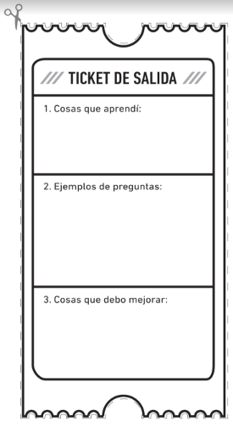

3. ¿Qué me puede pasar si al momento de comer no lavo mis manos o no lavo los alimentos?

1. ¿Considera importante una ducha diaria?
2. ¿Usted ayuda en la higiene familiar? Hacer aseo, limpiar, ordenar u otros.